Динами./ролинг код(меняется)  Пульт прописывается в приемник | Фиксированный код  Копируется от пульта к пульту | Частота | Аналог к пультам
 | Пульт JOLLY, TOM, TOM2, FIX, STEEL  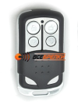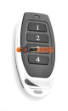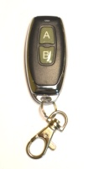  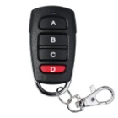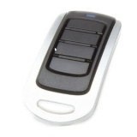 | 433 МГц | -CAME: TOP 432 SA, NA и ЕЕ( TOP 434), TAM 432  -BENINCA LOT2WMS, --Nice - серия FLO (FLO1, FLO2, FLO4), --Very VE  -Ditec GOL4C  -Roger R80/TX12  -Marantec D212  -Dea 263  -Gate-TX  -GSN  -Альтоника.  -AN-Motors (если внешний приемник, пульт с фиксир. кодом)
 | APOLLO JOY, 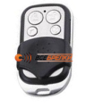 | 433 МГц | CAME TOP-432 SA и NA,  с CAME TOP ЕЕ не работает!!!!!!!  Nice - серия FLO (FLO1, FLO2, FLO4),
 | Пульт APOLLO SLIDER  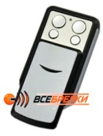 | 433 МГц | CAME TOP 432 NA (SA),NICE FLO,BAISHENG RC4-T15, BYTEC TB4  с CAME TOP ЕЕ не работает!!!!!!!
 | Пульт APOLLO HM  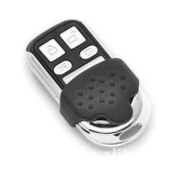 | 868 МГц | Hormann 868 Mhz(гол. кнопки), Marantec 868 Mhz
 | Пульт APOLLO- М2  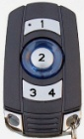 | 286-361 МГц  384-400 МГц  418 МГц  433.920 МГц  868.300 и 868.350 МГц | -HORMANN 868 МГц,HS4, HSM4, HSE2, HSP4, HSD2, HSZ, HSP4  -MARANTEC 868 МГц  - CAME TOP-432na, TOP-432sa, TAM-432na  - NICE FLO  - GSN  - ROGER  -DITEC GOL4C  -MARANTEC 433
APOLLO Multi  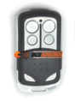 |  | 433МГц. | -Allmatic  - Beninca  -Dea  -Doorhan,  -Nice Smilo (приемник OXI)  - AN-Motors (если внешний приемник, динамич. код)  - BFT (приемник Clonix2)
APOLLO-DH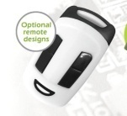 |  | 433 МГц | Doorhan
APOLLO FL |  | 433 МГц | Совместим с  -NICE FLO-RS  FLO-1RS, FLO-2RS и т.д.  - Phoenix V2

